Clorosis nervial amarilla de los cítricos (CYVCV)
Ficha práctica · España y Portugal · 2026
El virus emergente más relevante de la citricultura ibérica. La gestión es preventiva y, por ello, plenamente compatible con la ZERYA® SIN Residuos de Pesticidas
¿QUÉ ES?
Virus sistémico y permanente (Potexvirus citriflavivenae). El árbol infectado queda enfermo de por vida y se convierte en foco de contagio. Afecta sobre todo a limonero, lima y naranjo amargo; naranjo, mandarino, clementino y varias malas hierbas actúan como reservorios sin síntomas.
CÓMO RECONOCERLO
  Izq.: hoja sana · Dcha.: clareamiento nervial amarillo (CYVCV). Ilustración orientativa. | - Síntomas: nervaduras (sobre todo secundarias) de amarillo intenso, hoja alabeada y manchas en anillo; en limón, fruto malformado y de menor calibre.  - Cuándo mirar: en primavera y otoño; en verano los síntomas se atenúan y pueden engañar.  - Ojo: el amarilleo puede confundirse con carencias u otras virosis; confirmar siempre por laboratorio (RT-PCR).
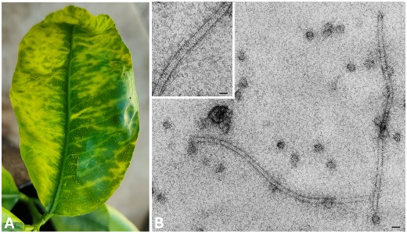
Foto real: hoja de limonero con clareamiento nervial amarillo. Fuente: Kwak et al. (2026), Viruses 18(1):141, CC BY 4.0.
CÓMO SE TRANSMITE
Plantón de vivero infectado (vía principal), injerto, herramientas de corte contaminadas y vectores (pulgones Aphis spiraecola / A. gossypii y mosca blanca Dialeurodes citri). No se transmite por semilla.
MANEJO BAJO SIN RESIDUOS DE PESTICIDAS — PREVENCIÓN PRIMERO
- Solo material certificado libre de virus, con pasaporte fitosanitario y trazabilidad.
- Desinfección de herramientas de corte entre árbol y árbol (poda e injerto).
- Localización, arranque y saneamiento de los árboles positivos.
- Retirar las malas hierbas reservorio del ruedo y lindes (manteniendo la cubierta funcional).
- Vectores: control biológico y umbrales primero; intervenir solo en perímetros de foco y siempre con garantía de residuo cero, coordinando con la entidad de certificación.
Ante sospecha: muestrear, enviar a laboratorio (RT-PCR) y notificar al servicio de sanidad vegetal (CCAA en España; DRAP/DGAV en Portugal). Registrar todo en el cuaderno de campo.

¿Necesitas más información?  Escríbenos o escanea el código QR para contactar con ZERYA y solicitar asesoramiento.  Web: zerya.org/contacto · Email: consultas@zerya.org  Tel.: +34 622 690 956 |   Escanéame
ZERYA es la norma voluntaria verificada por entidades de certificación independientes y acreditadas. Programa Sin Residuos de Pesticidas. Fuentes oficiales: DGAV (Portugal), GVA/AVA-ASAJA, BOJA, EPPO. Ilustración: elaboración propia ZERYA basada en descripciones de EPPO, CDFA y GVA. Verificar la normativa vigente antes de actuar.

